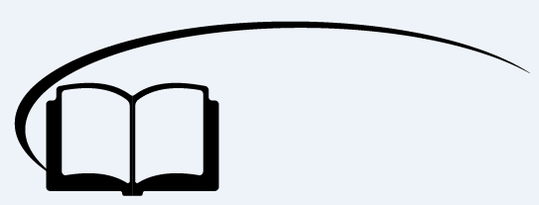

力的合成与分解



**知识点回顾**

一、力的合成

1、定义：如果几个力共同作用产生的效果与一个力的作用效果相同，这一个力就叫作那几个力的______，几个力叫作这一个力的______。

2、关系：合力与分力是______关系。

3、运算法则。

①平行四边形定则：求两个互成角度的共点力的合力，可以用表示这两个力的线段为邻边作平行四边形，这两个邻边之间的对角线就表示合力的______和______。

②三角形定则：把两个矢量的首尾顺次连接起来，第一个矢量的首到第二个矢量的尾的______为合矢量。

二、力的分解

1、定义：力的分解是求一个力的______的过程。力的分解是______的逆运算。

2、遵循的原则：①______定则；②______定则。

3、分解方法：①_______分解法；②_______分解法。



**知识点讲解**

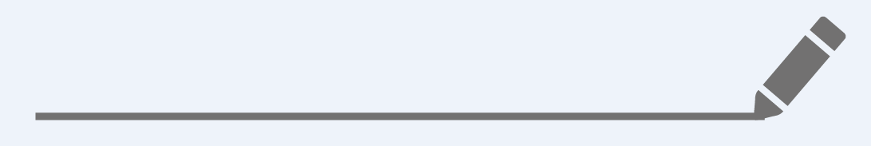

知识点一：力的合成

一、合力与分力

1、一个力如果它产生的效果跟几个力共同作用所产生的效果相同，这个力就叫做那几个力的合力，那几个力就叫做这个力的分力．

2、力的合成：求几个力合力的过程叫做力的合成

3、共点力：几个力如果作用在物体的同一个点，或者它们的作用线相交于同一个点，这几个力做共点力。

4、合力与分力的关系

1、合力与分力是一种替代与被替代的关系。在力的合成中，分力是物体实际受到的力而合力并不物体受到的实际力。

2、合力大小可以大于分力、也可以小于分力、也可以等于分力。

二、力的合成法则

1、平行四边形定则

以表示两个力的有向线段为邻边画平行四边形，这两边对角线的大小和方向就表示合力的大小和方向。

2、三角形定则

将两个力中的任意一个力，平行移动到另一个力的箭首，而后将这两个力首尾相连，连线的大小和方向就表示合力的大小和方向。

平行四边形定则与三角形定则具有相同的本质，如图所示。

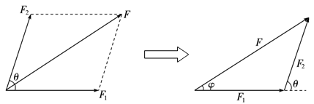

三、合力的计算

1、作图法：要选取统一标度，严格作出力的图示及平行四边形，用统一标度去度量作出平行四边形的对角线，求出合力的大小，再量出对角线与某一分力的夹角，求出合力的方向.

2、计算法：根据平行四边形定则作出示意图，然后利用解三角形的方法求出对角线，即为合力。高中阶段以下几种情况可以用计算法求解。

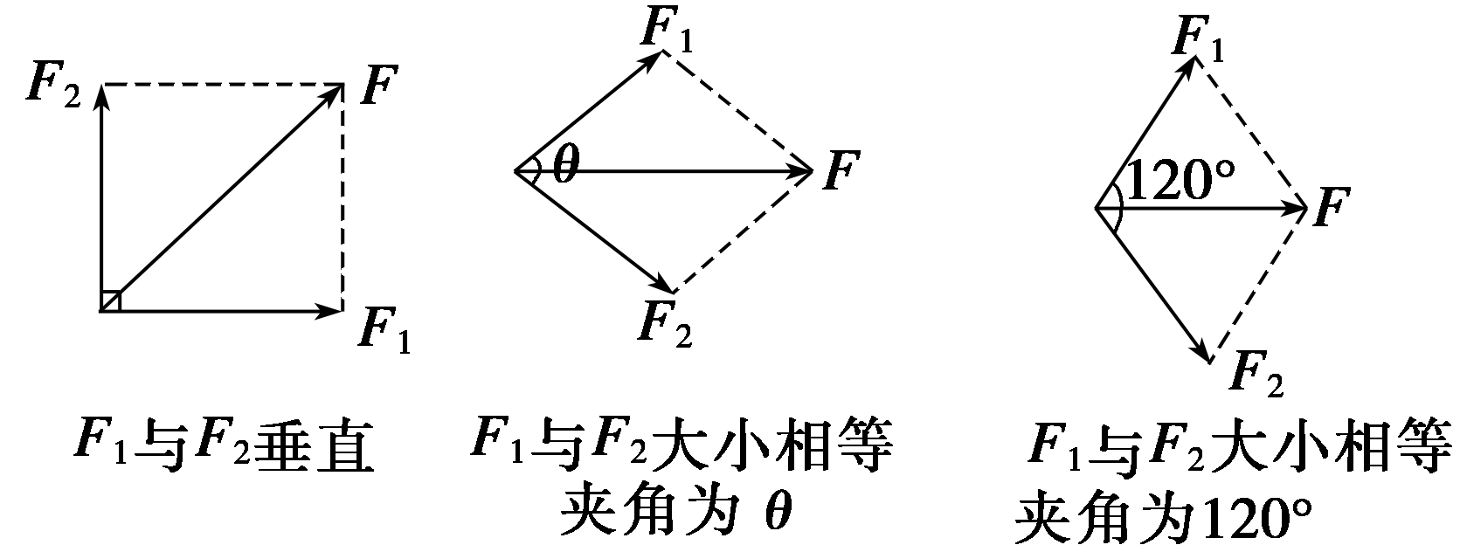

（1）相互垂直的两个力合成，合力大小为

（2）夹角为*θ*、大小相等（*F*1＝*F*2）的两个力合成，其平行四边形为菱形，对角线位于角平分线上，合力大小为*F*＝2*F*1cos

特别的，当夹角为120°时，*F*＝*F*1；当夹角为60°时，*F*＝*F*1

四、合力的范围

1、两个共点力的合成，|*F*1－*F*2|≤*F*合≤*F*1＋*F*2，即两个力大小不变时，其合力随两力夹角的增大而减小，当两力反向时，合力最小，为|*F*1－*F*2|，当两力同向时，合力最大，为*F*1＋*F*2.

2、三个共点力的合成：

（1）当三个共点力共线同向时，合力最大为*F*1＋*F*2＋*F*3

（2）任取两个力，求出合力范围，如第三个力在这个范围内，则三力合成的最小值为零；如不在范围内，则合力的最小值为最大的一个力减去另外两个较小力的数值之和的绝对值

【例1】大小分别为30N和25N的两个力，同时作用在一个物体上，对于合力大小的估计，正确的是 （ ）

A．*F*＝55N B．25N≤*F*≤30N C．25N≤*F*≤55N D．5N≤*F*≤55N

【例2】水平横梁一端*A*插在墙壁内，另一端装有一小滑轮*B*，一轻绳的一端*C*固定于墙壁上，另一端*D*跨过滑轮后悬挂一质量为*m*＝10kg的重物，∠*CBA*＝30°，如图所示。则滑轮受到绳子的作用力为 （ ）

*A*

*B*

*C*

30°

*D*

A．50N B．50N

C．100N D．100N

【例3】大小为4N、7N和9N的三个共点力，它们的最大合力是多大？最小合力是多大？

【例4】两个均为200N的力，其间夹角为60°，用两种方法求它们的合力。



**课堂练习**

1、一物体受到同一平面内的三个共点力作用，其大小分别为*F*1＝30N，*F*2＝40N，*F*3＝50N。则它们的合力的最大值与最小值分别为______和_____。

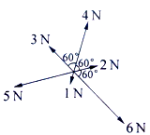2、如图所示，六个力的合力为______N，若去掉1N的那个分力，则其余五个力的合力大小为______N，方向______。

3、如图所示，有五个力*F*1、*F*2、*F*3、*F*4、*F*5作用于一点*O*，构成一个正六边形的两邻边和三条对角线，设*F*3＝10N，试求这五个力的合力。

*F*1

*F*2

*F*5

*O*

*F*3

*F*4

4、在研究两个共点力合成的实验中，得到如图所示的合力*F*与两个分力的夹角*θ*的关系图像，求：

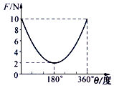（1）两个分力大小各是多少？

（2）此合力的变化范围是多少？



知识点二：力的分解

一、力的分解

力的分解本质上是用几个力的效果去代替一个力产生的效果。思想方法也是等效替代。

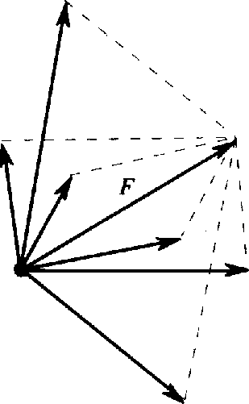力的分解规律：平行四边形法则

二、力的分解的讨论：

1、已知合力的大小和方向，可以分解为无数对分力。

2、已知合力*F*的大小和方向的情况下

（1）若已知*F*1、*F*2的方向——有确定的解；

（2）若已知*F*1的大小和方向——有确定的解；

（3）若已知*F*2的方向和*F*1的大小（*F*2和*F*的夹角为*θ*，*θ*<90°）——解的情况取决于*F*和*F*1的大小

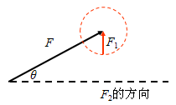当*F*1<*F*sin*θ*时，无解；

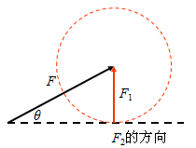当*F*1＝*F*sin*θ*时，有一组解；

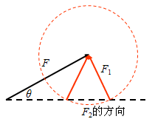当*F*>*F*1>*F*sin*θ*时，有两组解；

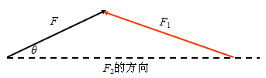当*F*1>*F*时，有一组解。

三、按里的实际效果分解

在实际问题中，没有限制的情况下，一个力可以分解为无数对大小、方向各不相同的力，但是在实际问题中，要依据力的实际作用效果进行分解。

|  |  |
| --- | --- |
| 实例 | 分解思路 |
| W194.TIF | 拉力*F*可分解为水平分力*F*1＝*F*cos*α*和竖直分力*F*2＝*F*sin*α* |
| W195.TIF | 重力分解为沿斜面向下的力*F*1＝*mg*sin*α*和垂直斜面向下的力*F*2＝*mg*cos*α* |
| W196.TIF | 重力分解为使球压紧挡板的分力*F*1＝*mg*tan*α*和使球压紧斜面的分力*F*2＝ |
| W197.TIF | 重力分解为使球压紧竖直墙壁的分力*F*1＝*mg*tan*α*和使球拉紧悬线的分力*F*2＝*mg*/cos*α* |
| W198.TIF | 小球重力分解为使物体拉紧*AO*线的分力*F*2和使物体拉紧*BO*线的分力*F*1，大小都为*F*1＝*F*2＝ |
| W199.TIF | 拉力分解为拉伸*AB*的分力*F*1＝*mg*tan*α*和压缩*BC*的分力*F*2＝ |

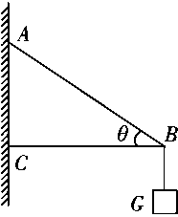【例1】如图所示，在三角形支架*B*点用一根细绳挂一个重为120 N的重物*G*，已知*θ*＝37°，求横梁*BC*和斜梁*AB*所受的力（*A*、*C*处为光滑铰链连接，tan 37°＝）

【例2】如图所示，有一个表面光滑、质量很小的截面是等腰三角形的尖劈，其倾角为*θ*，插在缝*A*、*B*之间，在尖劈上加一个力*F*，则尖劈对缝的左侧压力大小为多少？

*F*



**课堂练习**

1、下列四个图中，*F*1、*F*2、*F*3都恰好构成封闭的直角三角形（顶角为直角），这三个力的合力最大的是 （ ）

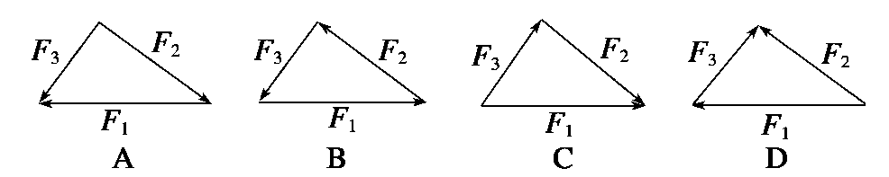

2、将一个*F*＝10N的力分解为两个分力，已知一个分力的方向与*F*成30°角，另一个分力的大小为6N，则在分解中 （ ）

A．有无数组解 B．有两解

C．有唯一解 D．无解

3、如图所示，一根均匀轻绳的两端系在天花板上，在绳子的*C*点施加一拉力*F*，逐渐增大*F*，为使*AC*、*BC*两绳同时断裂，则拉力*F*的方向与*AC*绳间的夹角为 （ ）

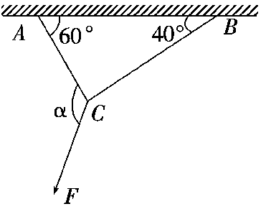A．120° B．100°

C．140° D．150°

4、如图所示，*ABC*为一轻质直角劈行物体，将其卡与孔中，劈的斜面*AB*＝10cm，直角边*AC*＝2cm。当用*F*＝100N的力沿水平方向推劈时，求劈的上侧面和下侧面产生的推力。

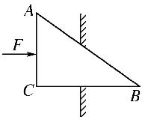

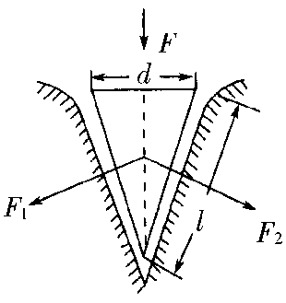5、刀、斧、凿、刨等切削工具的刃部叫做劈，劈的纵切面是一个三角形，如图所示，使用劈的时候，在劈背上加力*F*，这个力产生两个效果，这就是使劈的两个侧面挤压物体的力*F*1、*F*2，从而将物体劈开．设劈的纵截面为一个等腰三角形，劈背的宽度是*d*，劈的侧面长度为*l*，试证明*F*1＝*F*2＝*F*。这个表达式说明了什么？

6、建筑工地上起重机起吊钢管，如图所示，已知钢管重1.8×104 N，长2 m，厚度可忽略不计，绳索能承受的最大拉力为1.5×104 N。为使起重机能吊起钢管，那么你准备的这根绳索最短长度为多少米？

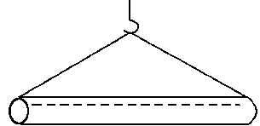



**课堂总结**

1、利用计算法的基本思路：

2、求解三个力的合力范围，需要注意哪些问题？



**回家作业**

1、如图所示，用*A*、*B*两块木板，搭成一个底角较小的人字形架，然后往中央一站，来推动衣橱，这里主要利用了 （ ）

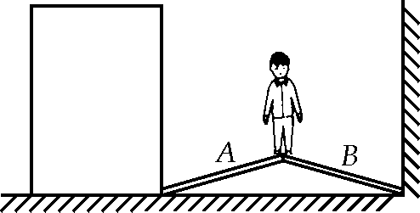A．力的平衡 B．力的相互作用

C．力的分解 D．力的合成

2、物体在斜面上保持静止状态，下列说法错误的是 （ ）（多选）

A．重力可分解为沿斜面向下的力与对斜面的压力

B．重力沿斜面向下的分力与斜面对物体的静摩擦力相平衡

C．物体对斜面的压力与斜面对物体的支持力是一对平衡力

D．重力垂直于斜面方向的分力与斜面对物体的支持力相平衡

3、如图所示，用一根细绳和一根杆组成三角支架，绳的一端绕在手指上，杆的一端顶在掌心，当挂上重物时，绳与杆对手指和手掌均有作用，则手指与手掌所受的作用力方向判断完全正确的是 （ ）

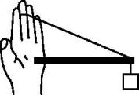 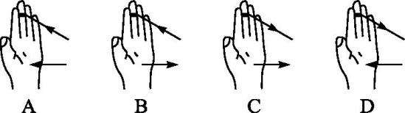

4、关于力的分解，下列说法中正确的是 （ ）

A．合力一定大于任何一个分力

B．静止在斜面上的物体所受重力可以分解为沿斜面向下的力和垂直斜面向下的压力

C．力的分解是力的合成的逆运算，它们都遵循平行四边形定则

D．一个物体受三个力作用，它们分别为*F*1＝2 N，*F*2＝5 N，*F*3＝6 N，则*F*3可能是*F*1、*F*2的合力

5、一物体位于光滑水平面上，同时受到三个水平共点力*F*1、*F*2和*F*3作用，其大小分别为*F*1＝42 N，*F*2＝28 N、*F*3＝20 N，且*F*2的方向指向正北，下列说法中正确的是 （ ）（多选）

A．这三个力的合力可能为零

B．*F*1、*F*2两个力的合力大小可能为20 N

C．若物体处于匀速直线运动状态，则*F*2、*F*3的合力大小为48 N，方向指向正南

D．若物体处于静止状态，则*F*1、*F*3的合力大小一定为28 N，方向指向正南

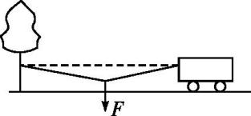6、如图所示，用绳子一端系在汽车上，另一端系在等高的树干上，两端点间绳长10 m。用300 N的拉力把水平绳子的中点往下拉离原位置0*.*5 m，不考虑绳子的重力和绳子的伸长量，则绳子作用在汽车上的力的大小为 （ ）

A*．*1 500 N B．6 000 N

C．3 000 N D．1 500 N

7、用一根长1*m*的轻质细绳将一副质量为1kg的画框对称悬挂在墙壁上，已知绳能承受的最大张力为10N，为使绳不断裂，画框上两个挂钉的间距最大为（*g*取10m/s2） （ ）

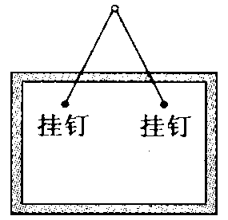A．m B．m

C．m D．m

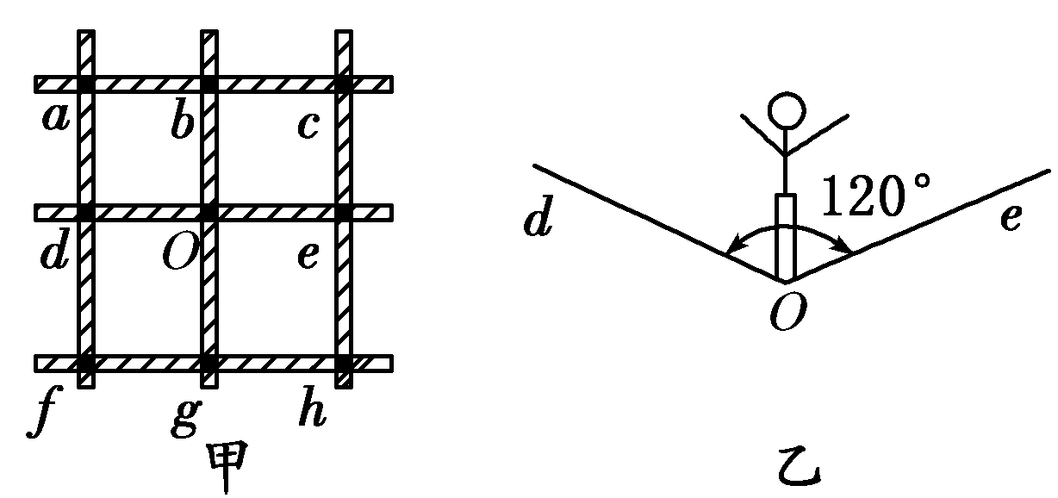8、甲所示为杂技表演的安全网示意图，网绳的结构为正方格形，*O*、*a*、*b*、*c*、*d*…等为网绳的结点．安全网水平张紧后，若质量为*m*的运动员从高处落下，并恰好落在*O*点上．该处下凹至最低点时，网绳*dOe*、*bOg*均成120°向上的张角，如图乙所示，此时*O*点受到的向下的冲击力大小为*F*，则这时*O*点周围每根网绳的拉力 （ ）

A．*F* B．

C．*F*＋*mg* D．

9、如图所示，质点*O*受到两个共点力*F*1和*F*2的作用，为了使作用在质点上的合力沿虚线方向，需另施加一个作用力*F*3，试用作图法画出*F*3的最小值。

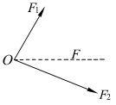

10、如图所示，一轻质三角形框架的*B*处悬挂一个定滑轮（质量忽略不计）。一人通过跨定滑轮的轻绳匀速提起一重为300 N的物体，求横杆*AB*和斜杠*BC*所受力的大小

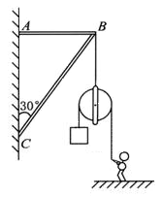

11、某压榨机的结构示意图如图所示，其中*B*点为固定铰链，若在*A*铰链处作用一垂直于壁的力*F*，则由于力*F*的作用，使滑块*C*压紧物体*D*，设*C*与*D*光滑接触，杆的重力及滑块*C*的重力不计。压榨机的尺寸如图所示，*l*＝0.5m，*b*＝0.05m。求物体*D*所受压力的大小是*F*的多少倍？

